**Lab3 보고서**

**오픈소스 기초설계(나) 5팀**

**문지환(20213069), 강민혁(20211720), 김연수(20211728), 반세현(20213073)**

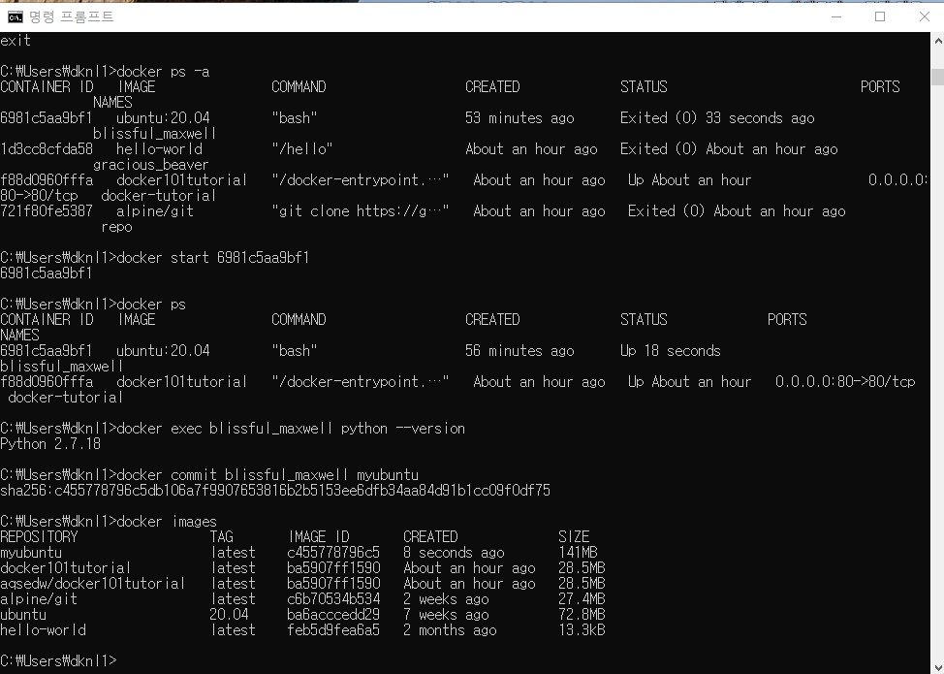

start 명령어로 컨테이너를 켜고 컨테이너의 내용을 myubuntu라는 이미지로 commit 했습니다.

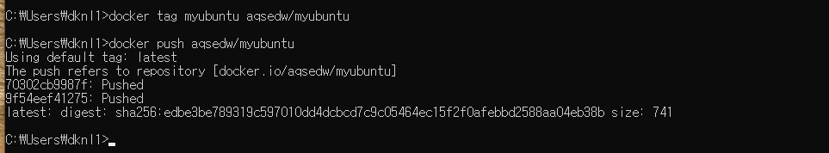

commit한 내용을 도커 저장소로 push 했습니다.

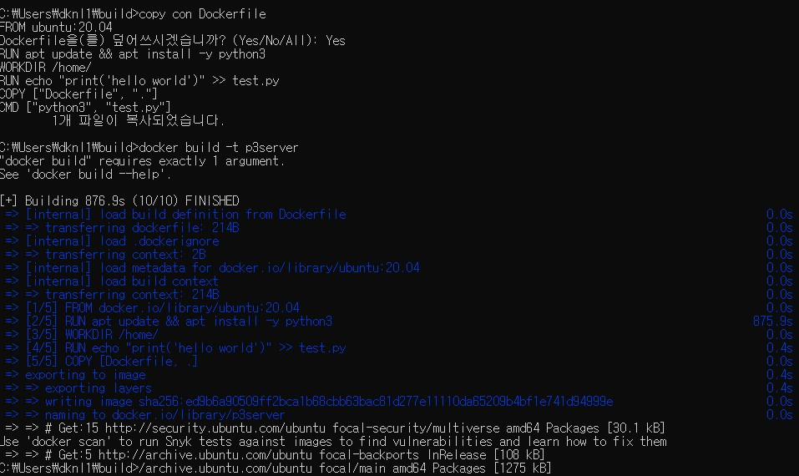

Docker 이미지 설정 파일인 Dockerfile을 작성하고 이미지명으로 build 했습니다.

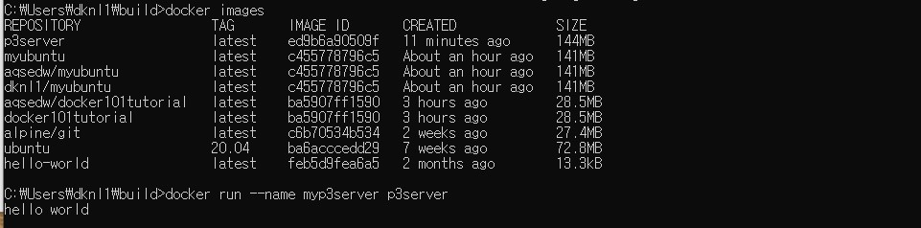

run 명령어에 컨테이너 이름과 이미지 이름을 입력하여 이미지의 CMD내용을 실행시켰습니다.

